Профориентационное мероприятие в рамках социально-интеграционной программы «Что нужно знать для того, чтобы жить»
12.12.2024
12.12.2024
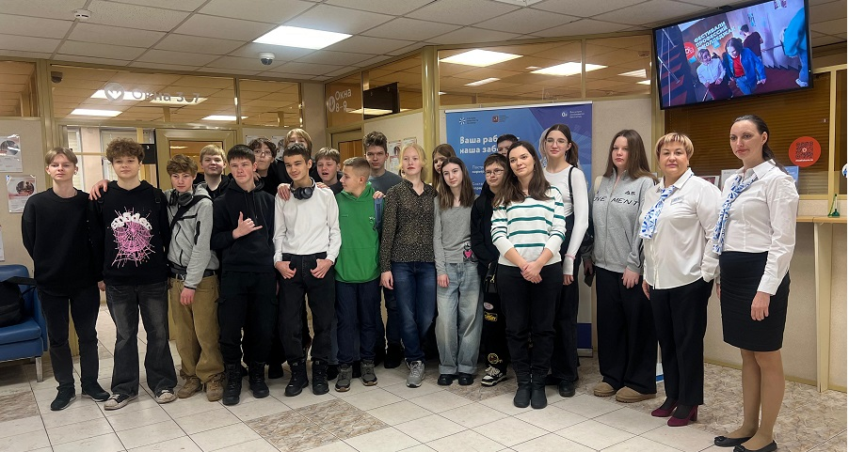
11 декабря 2024 года в рамках социально-интегрированной программы «Что нужно знать для того, чтобы жить», проводимой комиссией по делам несовершеннолетних и защите их прав района Старое Крюково города Москвы, учащиеся 8-х классов ГБОУ «Школа № 853» посетили Государственное казенное учреждение «Центр занятости населения города Москвы», Отдел «Зеленоградский», по адресу: г. Зеленоград, корпус 1818.
Увлекательное мероприятие для восьмиклассников на тему выбора профессии провели заместитель начальника отдела «Зеленоградский» ГКУ ЦЗН города Москвы Соколова Ольга Анатольевна и профориентолог Отдела психологической поддержки и социальной адаптации Рубцова Алена Васильевна. Подростки ознакомились со структурой подразделения и социально значимыми программами в сфере профориентации и профессионального обучения. Ребятам разъяснены меры поддержки в процессе выбора профиля обучения и сферы будущей профессиональной деятельности, оказания реальной помощи в подборе вариантов профессионального образования, проведена презентация продуктов и услуг. В ходе тренинг-встречи со специалистом обсудили важные аспекты, такие как гибкие и твердые навыки, а также какие личные качества необходимы для успешной карьеры в различных областях. Задание было одновременно интересным и сложным, но ребята с ним отлично справились!

Комиссия по делам несовершеннолетних и защите их прав района Старое Крюково
Фото КДНиЗП района Старое Крюково

Адрес страницы: http://st-krukovo.mos.ru/presscenter/news/detail/12713510.html
Управа района Старое Крюково города Москвы

